DEKLARACJA RODZICÓW (opiekunów)
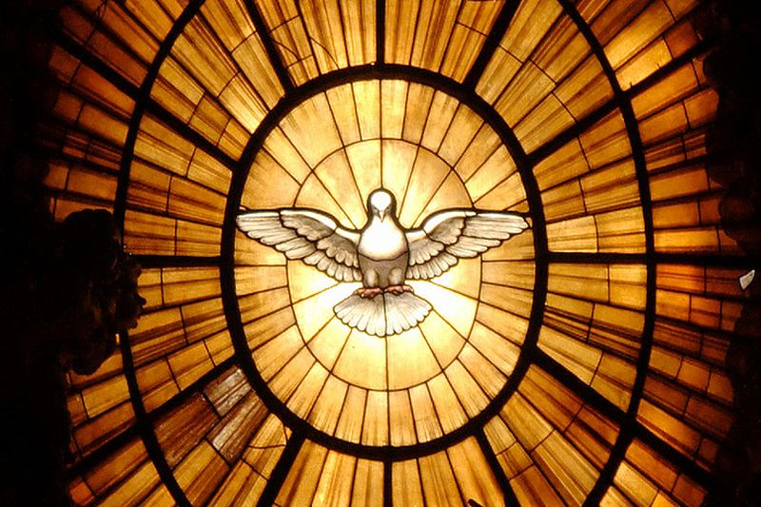
Zgłaszamy naszego syna/ naszą córkę

Imię i Nazwisko
do przyjęcia Bierzmowania w parafii św. Michała Archanioła w Leśnej
Dane kandydata i rodziców (opiekunów)
Nazwisko i imię kandydata
Imiona rodziców (opiekunów)
Adres zamieszkania
Nr telefonu rodziców (opiekunów)
Szkoła i klasa
Nazwisko i imię katechety(ki)
Data i miejsce urodzenia dziecka
Data chrztu św. dziecka i Parafia chrztu
Parafia przyjęcia I-wszej Komunii Św.
Deklaracja kandydata:  Proszę o włączenie mnie do wspólnoty przygotowującej się przyjęcia Bierzmowania. Zapoznałem się z obowiązkami i zasadami dot. przygotowania i wyrażam zgodę na ich zachowanie. Zgadzam się także na przyjęcie konsekwencji związanych z niewypełnieniem  obowiązków lub złamania zasad.  ……………………………………………………  Data i czytelny podpis kandydata | Deklaracja rodziców/opiekunów:  Jako rodzice(opiekunowie) zobowiązujemy się  pomóc naszemu dziecku w dobrym przygotowaniu. Zapoznaliśmy się z obowiązkami i zasadami dot. przygotowania oraz konsekwencjami związanymi z nie wypełnieniem obowiązków lub złamania zasad.  ……………………………………………..  Data i czytelny podpis rodziców/opiekunów

ZGODA NA PRZETWARZANIE DANYCH OSOBOWYCH – RODO
Na podstawie art. 7 ust. 1 pkt 1 Dekretu ogólnego w sprawie ochrony osób fizycznych w związku z przetwarzaniem danych osobowych w Kościele katolickim wydanego przez Konferencję Episkopatu Polski w dniu 13 marca 2018 r.
Oświadczam, iż wyrażam zgodę na przetwarzanie przez administratora, którym jest (Parafia Rzymskokatolicka Św. Michała Archanioła w Leśnej ) moich danych osobowych
…………………………………………..(imię i nazwisko, gdy zainteresowany jest pełnoletni) / danych osobowych ………………………………………... (imię i nazwisko zainteresowanego, gdy nie jest on pełnoletni), którego jestem przedstawicielem ustawowym na czas przygotowania do Sakramentu Chrztu Św./Komunii Św./ Bierzmowania.
Powyższa zgoda została wyrażona dobrowolnie zgodnie z art. 5 pkt 7 Dekretu i może być cofnięta w każdym czasie.

………………………………... …………………………………
(miejsce, data i podpis zainteresowanego albo jego przedstawiciela ustawowego)

